LUEN YMMÄRTÄEN
Keino: Ennustan ja tarkistan tekstistä

- Valitsen itselleni sopivan kirjan

- Aina ennen kuin aloitan lukemisen ennustan mitä kirjassa tulee tapahtumaan.

- Kun olen lukenut, mietin ennustinko oikein vai menikö ennustukseni pieleen.
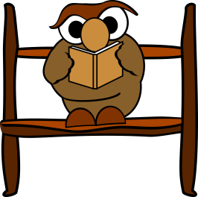
LUEN YMMÄRTÄEN
Keino: Ennustan ja tarkistan tekstistä

- Valitsen itselleni sopivan kirjan

- Aina ennen kuin aloitan lukemisen ennustan mitä kirjassa tulee tapahtumaan.

- Kun olen lukenut, mietin ennustinko oikein vai menikö ennustukseni pieleen.
LUEN YMMÄRTÄEN
Keino: Ennustan ja tarkistan tekstistä

- Valitsen itselleni sopivan kirjan

- Aina ennen kuin aloitan lukemisen ennustan mitä kirjassa tulee tapahtumaan.

- Kun olen lukenut, mietin ennustinko oikein vai menikö ennustukseni
pieleen.
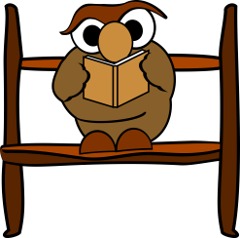

pvm | Kuittaus
pvm | Kuittaus
pvm | Kuittaus

